令和３年２月
茨城県警察本部交通総務課
No.５
～令和３年１月末の交通死亡事故～

１ 全国との比較
★ 交通事故死者上位都道府県 |  |  |  |  | ★ 人口１０万人当たり
順位 | 都道府県 | 死者数 | 前年比 |  | 順位 | 都道府県 | 死者数 | ※人口  R2/7/1現在
１ | 大 阪 | １３ | ＋ ２ |  | １ | 高 知 | １．０１ | ※人口  R2/7/1現在
２ | 埼 玉 | １２ | ＋ ５ |  | ２ | 佐 賀 | ０．７４ | ※人口  R2/7/1現在
３ | 神奈川 | １１ | － ８ |  | ９ | 茨 城 | ０．２５ | ※人口  R2/7/1現在
４ | 群 馬 | １０ | ＋ ９ |  | 全国平均 |  | ０．１６
４ | 東 京 | １０ | － １ |  | ★ 自動車１万台当たり
６ | 兵 庫 | ９ | ± ０ |  | 順位 | 都道府県 | 死者数 | ※自動車台数  R1/12/31現在  小数点第２桁以下まで参照
６ | 千 葉 | ９ | － １ |  | １ | 高 知 | ０．１２ | ※自動車台数  R1/12/31現在  小数点第２桁以下まで参照
８ | 北海道 | ８ | ＋ １ |  | ２ | 佐 賀 | ０．０９ | ※自動車台数  R1/12/31現在  小数点第２桁以下まで参照
９ | 高 知 | ７ | ＋ ３ |  | １７ | 茨 城 | ０．０３ | ※自動車台数  R1/12/31現在  小数点第２桁以下まで参照
９ | 茨 城 | ７ | － ５ |  | 全国平均 |  | - ０２ | ※自動車台数  R1/12/31現在  小数点第２桁以下まで参照
※ 全国の死者数 １９８人 対前年比 －６４人(－２４．４％)

２ 県内の交通死亡事故の主な特徴【発生件数 ７件、死者数 ７人】
スリップ事故に注意！
市町村 | 常陸太田市が２人で最多
地域 | 県北が３人で最多、次いで県西が２人、鹿行・県南が各１人、県央が０人
原因 | 脇見漫然が４件で最多、次いで安全速度が２件
飲酒運転 | 発生件数０件(前年比±０件)、死者数０人(前年比±０人)
事故類型 | 人対車両が６人で最多、次いで車両単独が１人  小類型では、人対車両－横断中が５人で最多
昼夜 | 昼間(３人 前年比－２人 構成率42.9%)、夜間(４人 前年比－３人 構成率57.1%)
時間帯 | 14～16時・16～18時・18～20時が各２人で最多、次いで12～14時が１人
死者年齢層 | 高齢者６人(構成率85.7%) ※ ｢高齢者｣は65歳以上
死者年齢層 | 80歳以上６人(構成率85.7%)、20歳代１人(構成率14.3%)
シートベルト | 四輪車乗車中の死者１人中、０人がシートベルト非着用
その他 | １月中の死亡事故(７件 死者７人)の特徴  ・高齢者が亡くなる交通事故が６件と多発(高齢率 85.7％)  ・青少年(16～24歳)が亡くなる交通事故が１件発生
更に詳細な内容を知りたい方は、県警ホームページまで
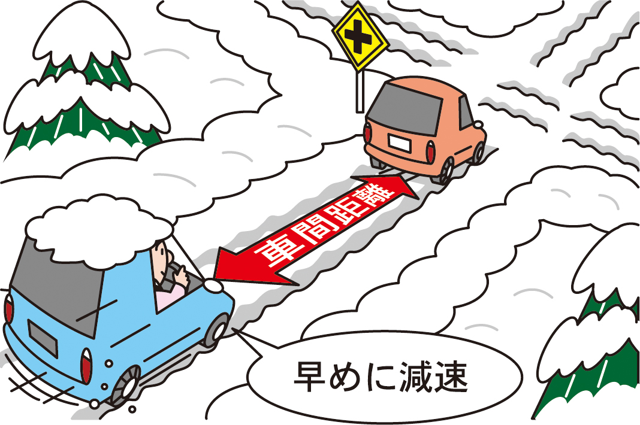
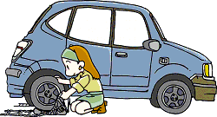
急ブレーキや急ハンドル、急加速といった「急」のつく操作は控えましょう！
スタッドレスタイヤへの交換や、タイヤチェーンを準備しましょう！
速度を控えて、車間距離を十分にとりましょう！
茨城県では１月12日の降雪等により、
２日間で200件以上のスリップ事故が発生

